ΕΛΛΗΝΙΚΗ ΔΗΜΟΚΡΑΤΙΑ
ΠΑΝΕΠΙΣΤΗΜΙΟ ΚΡΗΤΗΣ

ΥΠΟΔΙΕΥΘΥΝΣΗ ΟΙΚΟΝΟΜΙΚΗΣ ΔΙΑΧΕΙΡΙΣΗΣ
ΤΜΗΜΑ ΠΡΟΜΗΘΕΙΩΝ

Ταχ. Δ/νση | : Κτήριο Διοίκησης Ι  Πανεπιστημιούπολη Βουτών  70013 ΗΡΑΚΛΕΙΟ
Πληροφ. | : Π. Σαλεμή | Ηράκλειο 04/10/2023
Τηλ. | : 2810 393137 | Αρ. Γεν. Πρωτ.:22704
Email | :salemi@admin.uoc.gr
Ιστοσελίδα | :https://www.uoc.gr

ΘΕΜΑ: Πρόσκληση υποβολής προσφορών για την Συντήρηση και αποκατάσταση πρασίνου για τo έτος 2023, του Πανεπιστημίου Κρήτης στο Ηράκλειο.

ΠΡΟΣΚΛΗΣΗ ΕΚΔΗΛΩΣΗΣ ΕΝΔΙΑΦΕΡΟΝΤΟΣ

Αναθέτουσα Αρχή: | Πανεπιστήμιο Κρήτης
Κωδικός Ηλεκτρονικής Τιμολόγησης Αναθέτουσας Αρχής | 4310
Κωδικός Πράξης | 5190262
CPV : | [77312000-0]-Υπηρεσίες εκκαθάρισης από αγριόχορτα
Κριτήριο Ανάθεσης: | Πλέον συμφέρουσα από οικονομική άποψη προσφορά μόνο βάσει τιμής
Προϋπολογισθείσα δαπάνη: | 31.000,00€
Καταληκτική ημερομηνία υποβολής προσφορών: | 16/10/2023
Διάρκεια ισχύος προσφορών: | 120 μέρες από την επομένη της καταληκτικής ημερομηνίας για την υποβολή των προσφορών

Αντικείμενο της υπό ανάθεση υπηρεσίας και προϋπολογισμός
Το Πανεπιστήμιο Κρήτης προβαίνει σε δημόσια πρόσκληση εκδήλωσης ενδιαφέροντος για την συντήρηση και αποκατάσταση πρασίνου για τo έτος 2023, του Πανεπιστημίου Κρήτης στο Ηράκλειο

Ο συνολικός προϋπολογισμός ανέρχεται στο ποσό των 31.000,00€, συμπεριλαμβανομένου Φ.Π.Α.(25.000,00+6.000,00ΦΠΑ 24%= 31.000,00) και θα βαρύνει τις πιστώσεις Ε.Π.Α./Τ.Π.Α. 2021-2025 του Υπουργείου Παιδείας και Θρησκευμάτων και συγκεκριμένα από το έργο με τίτλο «Συντήρηση και αποκατάσταση πρασίνου για το έτος 2023» και κωδικό Πράξης 5190262 - Υποέργο 4 / Κωδικός Υποέργου 416643. Εγκεκριμένο αίτημα στο ΚΗΜΔΗΣ 23REQ013515637 2023-10-03.

Αναλυτικά:

Α/Α | Περιγραφή | Προϋπολογισμός  Συμπ/νου Φ.Π.Α. 24%
1 | Συντήρηση και αποκατάσταση πρασίνου για τo έτος 2023 ΤΜΗΜΑ 1 | 8.680,00€
2 | Συντήρηση και αποκατάσταση πρασίνου για τo έτος 2023 ΤΜΗΜΑ 2 (2α-2β) | 19.840,00€
3 | Συντήρηση και αποκατάσταση πρασίνου για τo έτος 2023 ΤΜΗΜΑ 3 | 2.480,00€
ΣΥΝΟΛΟ |  | 31.000,00€

Η παρούσα πρόσκληση θα δημοσιευθεί στην ιστοσελίδα του Πανεπιστημίου Κρήτης στην ηλεκτρονική διεύθυνση: http://www.uoc.gr στο μητρώο συμβάσεων ΚΗΜΔΗΣ και στην ιστοσελίδα www.2810.gr.

Περιεχόμενο και υποβολή προσφορών
Οι προσφέροντες, καλούνται να υποβάλλουν την οικονομική τους προσφορά σε ενιαίο φάκελο που θα αναγράφει τα στοιχεία του προσφέροντα, τον αριθμό πρωτοκόλλου της Πρόσκλησης Εκδήλωσης Ενδιαφέροντος και θα απευθύνεται στο Τμήμα Προμηθειών του Πανεπιστημίου Κρήτης στο Ηράκλειο.
Ο φάκελος της προσφοράς θα περιλαμβάνει: Οικονομική προσφορά, υπογεγραμμένη από τον προσφέροντα ή το νόμιμο αυτού εκπρόσωπο καθώς και κάθε άλλο έγγραφο (Υπεύθυνη Δήλωση, Βεβαίωση κ.λ.π) ζητείται στο ΠΑΡΑΡΤΗΜΑ .

Οι προσφορές κατατίθενται μέχρι και την 16^{η}/10/2023 και ώρα 14:00 στο Τμήμα Πρωτοκόλλου, Κτήριο Διοιίκησης Ι (Ισόγειο – Γρφείο 20) του Πανεπιστημίου Κρήτης, (Πανεπιστημιούπολη Βουτών Ηράκλειο Κρήτης). Οι προσφέροντες μπορούν να καταθέτουν την προσφορά τους στην ως άνω διεύθυνση προσωπικώς ή με εκπρόσωπό τους και ταχυδρομικώς.
Αναλυτικά τεχνικές προδιαγραφές, αναφέρονται στο ΠΑΡΑΡΤΗΜΑ που ακολουθεί.
Χρόνος παράδοσης: Από την Ανάθεση και έως 31/03/2024.
Οι εργασίες θα πραγματοποιηθούν με ευθύνη του αναδόχου, στους χώρους των Πανεπιστημιουπόλεων Κνωσού και Βουτών στο Ηράκλειο, όπως αναλυτικά περιγράφονται στο ΠΑΡΑΤΡΤΗΜΑ που ακολουθεί.
Προσφορές μπορούν να δοθούν: α) για το σύνολο των ζητουμένων υπηρεσιών, ή β) για ένα Τμήμα, γ) για δύο Τμήματα . Δεν μπορούν να υποβληθούν προσφορές για μέρος των ειδών του Τμήματος /των Τμημάτων .
Σε κάθε περίπτωση η οικονομική προσφορά, δεν θα πρέπει να υπερβαίνει την προϋπολογισμένη δαπάνη ανά Τμήμα.
Η ανάθεση θα γίνει για το σύνολο των υπηρεσιών ή ανά Τμήμα στην εταιρεία με την πλέον συμφέρουσα από οικονομική άποψη προσφορά βάσει της τιμής, που πληροί τις τεχνικές προδιαγραφές του Παραρτήματος .
Εναλλακτικές προσφορές καθώς και προσφορές που παρελήφθησαν εκπρόθεσμα δε θα γίνονται δεκτές.
Οι προσφορές δεν πρέπει να φέρουν παρατυπίες και διορθώσεις (σβησίματα, διαγραφές, προσθήκες, κλπ). Αν υπάρχει διόρθωση, προσθήκη κλπ. θα πρέπει να είναι καθαρογραμμένη και να έχει μονογραφεί από τον προσφέροντα.
Οι προσφέροντες δεν δικαιούνται ουδεμία αποζημίωση για δαπάνες σχετικές με τη συμμετοχή τους.
Οι προσφέροντες θεωρείται ότι αποδέχονται πλήρως και ανεπιφυλάκτως όλους τους όρους της πρόσκλησης και δεν δύνανται, με την προσφορά τους ή με οποιονδήποτε άλλο τρόπο να αποκρούσουν ευθέως ή εμμέσως τους όρους αυτούς.

Ισχύς των προσφορών
Οι προσφορές ισχύουν και δεσμεύουν τους συμμετέχοντες στην πρόσκληση για εκατόν είκοσι (120) ημέρες από την επόμενη της καταληκτικής ημερομηνίας υποβολής προσφορών. Προσφορές που αναφέρουν μικρότερο χρόνο ισχύος απορρίπτονται ως απαράδεκτες.
Η ανακοίνωση επιλογής αναδόχου μπορεί να γίνει και μετά τη λήξη της ισχύος της προσφοράς, δεσμεύει όμως τον υποψήφιο ανάδοχο μόνο εφόσον αυτός την αποδεχθεί. Σε περίπτωση άρνησης του επιλεχθέντος, η ανάθεση γίνεται στον δεύτερο κατά σειρά επιλογής.

Αξιολόγηση των προσφορών- ανάθεση
Το κριτήριο ανάθεσης είναι η πλέον συμφέρουσα από οικονομική άποψη προσφορά μόνο βάσει τιμής.
Σε περίπτωση ύπαρξης περισσότερων της μίας αποδεκτών ισότιμων προσφορών, η ανάθεση γίνεται με κλήρωση μεταξύ των υποψήφιων αναδόχων που μειοδότησαν, σύμφωνα με τα οριζόμενα στις διατάξεις του αρ. 90 του Ν. 4412/2016 (ΦΕΚ Α΄147).
Επιπλέον η Αναθέτουσα Αρχή, διατηρεί το δικαίωμα για ματαίωση της διαδικασίας και την επανάληψή της με τροποποίηση ή μη των όρων. Οι συμμετέχοντες δεν έχουν καμιά οικονομική απαίτηση σε τέτοια περίπτωση.
Μετά τη κοινοποίηση της σχετικής απόφασης ανάθεσης, ο ανάδοχος που θα επιλεγεί, θα κληθεί να υπογράψει σχετική σύμβαση με το Πανεπιστήμιο Κρήτης προσκομίζοντας τα απαιτούμενα δικαιολογητικά.
Ο οικονομικός φορέας ο οποίος θα επιλεγεί να του ανατεθεί η σύμβαση είναι υποχρεωμένος μετά από αίτημα της Αναθέτουσας Αρχής, να προσκομίσει προς απόδειξη της μη συνδρομής των λόγων αποκλεισμού από διαδικασίες σύναψης δημοσίων συμβάσεων των παρ.1 και 2 του άρθρου 73 του Ν.4412/2016, τα παρακάτω δικαιολογητικά:
α. Απόσπασμα ποινικού μητρώου (Η υποχρέωση αφορά ιδίως: αα) στις περιπτώσεις εταιρειών περιορισμένης ευθύνης (Ε.Π.Ε.) και προσωπικών εταιρειών (Ο.Ε. και Ε.Ε.), τους διαχειριστές, ββ) στις περιπτώσεις ανωνύμων εταιρειών (Α.Ε.), τον Διευθύνοντα Σύμβουλο, καθώς και όλα τα μέλη του Διοικητικού Συμβουλίου), ή εναλλακτικά υπεύθυνη δήλωση που να δηλώνεται ότι δεν συντρέχουν οι λόγοι αποκλεισμού της παρ. 1, του άρθρου 73 του Ν.4412 (εκ μέρους του οικονομικού φορέα σε περίπτωση φυσικού προσώπου ή σε περίπτωση νομικού προσώπου την υποβολή αυτής εκ μέρους του νομίμου εκπροσώπου)
β. Φορολογική ενημερότητα
γ. Ασφαλιστική ενημερότητα

Πληρωμή
Η πληρωμή θα γίνεται σε Ευρώ, βάσει του τιμολογίου του αναδόχου, στο οποίο θα αναγράφεται ο αριθμός πρωτοκόλλου της Σύμβασης, με την προσκόμιση των νομίμων παραστατικών και δικαιολογητικών που προβλέπονται από τις ισχύουσες διατάξεις κατά το χρόνο πληρωμής, καθώς και κάθε άλλου δικαιολογητικού που τυχόν ήθελε ζητηθεί από τις αρμόδιες υπηρεσίες που διενεργούν τον έλεγχο και την πληρωμή.
Από την πληρωμή παρακρατούνται οι ισχύουσες κάθε φορά νόμιμες κρατήσεις καθώς και φόρος εισοδήματος επί της καθαρής αξίας του τιμολογίου.

Γενικές πληροφορίες μπορούν να παίρνουν οι ενδιαφερόμενοι όλες τις εργάσιμες ημέρες και ώρες των Δημοσίων Υπηρεσιών από τα γραφεία του Τμήματος Προμηθειών – Κτήριο Διοίκησης Ι του Π.Κ στις Βούτες Ηρακλείου και στο τηλ. 2810 393137 & email salemi@admin.uoc.gr κ. Π. Σαλεμή).
Για τεχνικές πληροφορίες οι ενδιαφερόμενοι μπορούν να απευθύνονται όλες τις εργάσιμες ημέρες των Δημοσίων Υπηρεσιών, στο τηλ. 2810 393127 & email kyriakakis@uoc.gr (κ. Χ. Κυριακάκης) και στο τηλ. 2810 393121 & email moatsos@uoc.gr (κ. Δ. Μοάτσος)

Ο Πρύτανης
του Πανεπιστημίου Κρήτης

Καθηγητής Γεώργιος Μ. Κοντάκης

ΠΑΡΑΡΤΗΜΑ

Τεχνική Περιγραφή
για τη: «Συντήρηση και αποκατάσταση πρασίνου για τo έτος 2023»

Προϋπολογισμός: 25.000,00€ πλέον Φ.Π.Α. 24%, δηλαδή 31.000,00€ με Φ.Π.Α.
Οι παρεμβάσεις θα πραγματοποιηθούν στο Campus Βουτών και σε μέρος του Campus Λεωφ. Κνωσού.

Αναλυτικά :
- Αποψίλωση και χωματουργικές παρεμβάσεις σε χώρους του Πανεπιστημίου Κρήτης στις Βούτες. (Τμήμα 1).
Προϋπολογισμός: 7.000,00€ προ ΦΠΑ, δηλαδή 8.680,00€ για το Τμήμα 1

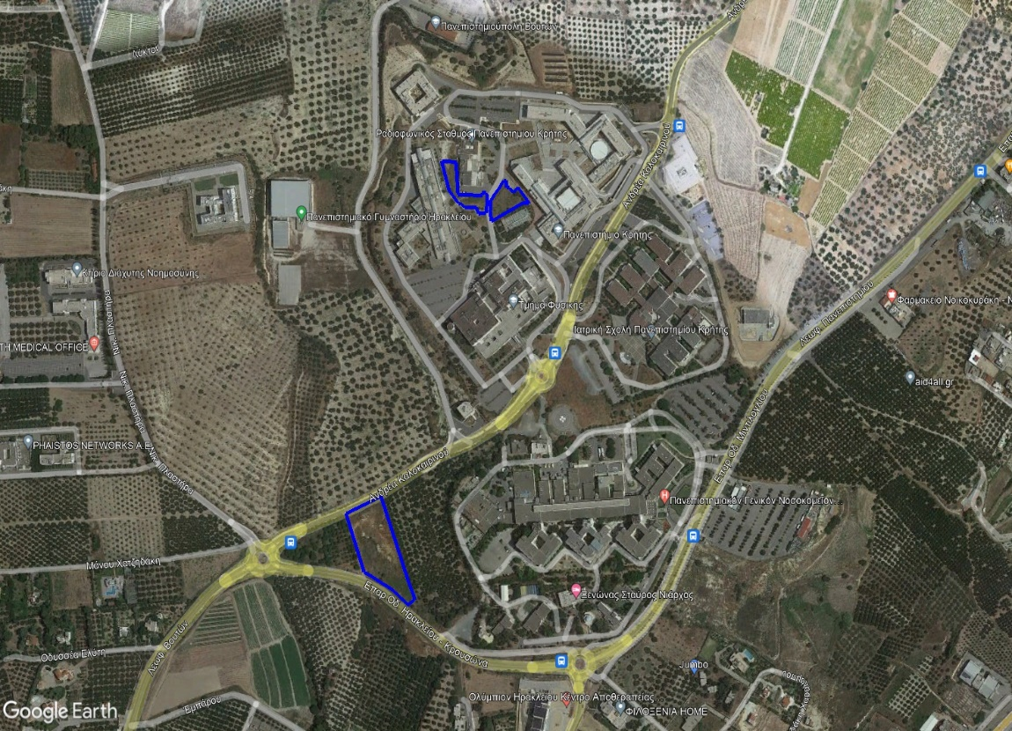

Οι χώροι των παρεμβάσεων είναι 3 όπως φαίνεται και στο σχέδιο.
- Το χέρσο χωράφι, θα καθαρισθεί επιμελώς και θα διαμορφωθούν αναχώματα και στις 2 πλευρές που δεν θα επιτρέπουν σε τρίτους να εισέρχονται και να ξεφορτώνουν προϊόντα εκσκαφών, μπάζα κλπ
- Ο χώρος μπροστά από το θερμοκήπιο.

- Ο χώρος που βρίσκεται νότια και δυτικά του συγκροτήματος που φιλοξενεί το κεντρικό εστιατόριο της ΣΘΕΤΕ, το Φοιτητικό κέντρο και το Συμβουλευτικό Κέντρο Φοιτητών και τον κομποστοποιητή, είναι το σημαντικότερο σημείο της παρέμβασης και το πλέον δύσκολο και επικίνδυνο.
Το σημείο έχει μεγάλη επισκεψιμότητα και η παρέμβαση χαρακτηρίζεται από υψηλό βαθμό δυσκολίας μιας και πρέπει να διαμορφωθεί διάζωμα στο μέσον του πρανούς και στην βάση, στο ύψος του τοιχίου , ικανού πλάτους ώστε να κινηθεί μικρό μηχάνημα έργου και προσωπικό ώστε να καθαρίζεται μα ασφάλεια το πρανές.
Ο ανάδοχος (θα υποβάλει σχετική Υπεύθυνη Δήλωση) πρέπει να διαθέτει δικά του ή μισθωμένα, με άδεια κυκλοφορίας και ασφαλιστική κάλυψη, όλα εκείνα τα μηχανικά μέσα που απαιτούνται για την καλή και ασφαλή εκτέλεση των παρεμβάσεων (καλαθοφόρο, φορτηγό , κλαδοτεμαχιστή, θαμνοκοπτικά, γεωργικό ελκυστήρα με παρελκόμενα, ξυλοκοπτικά κλπ. Όπως επίσης και χειριστές και γενικά εργατικό δυναμικό έμπειρο και ασφαλισμένο. Είναι Υπεύθυνος για τυχόν ζημιές που θα προκληθούν σε κτήρια, αυτοκίνητα και ανθρώπους κατά την παραμονή των συνεργείων, την διέλευση των οχημάτων του και γενικά την εκτέλεση των εργασιών.

Για όλα τα κλαδιά και τα χόρτα κ.λ.π., η καύση τους απαγορεύεται αυστηρά. Είτε ολόκληρα, είτε θα κομματιάζονται με καταστροφέα σε θρύμματα, θα απομακρύνονται με φροντίδα και ευθύνη του αναδόχου εκτός Campus Βουτών. Η διαχείριση τους θα γίνει σύμφωνα με όσα ο νόμος ορίζει και είναι αποκλειστικά υπεύθυνοι οι ανάδοχοι.

Οι παραπάνω εργασίες θα γίνονται με ενημέρωση και σύμφωνη γνώμη της Επιτροπής Παρακολούθησης.

2α Αυστηρό κλάδεμα φυτών, θάμνων και δέντρων στον περιβάλλοντα χώρο της Ιατρικής Σχολής, Διοικητηρίου Ι και Ανατομείου.

2β Αποψίλωση, κλάδεμα διαμόρφωσης-καθαρισμού φυτών, θάμνων και δέντρων στον υπόλοιπο περιβάλλοντα χώρο της Πανεπιστημιούπολης Βουτών. (Τμήμα 2 - περιλαμβάνει τις παρεμβάσεις 2α & 2β).
Προϋπολογισμός :16.000,00€ προ ΦΠΑ, δηλαδή 19.840,00€ για το Τμήμα 2

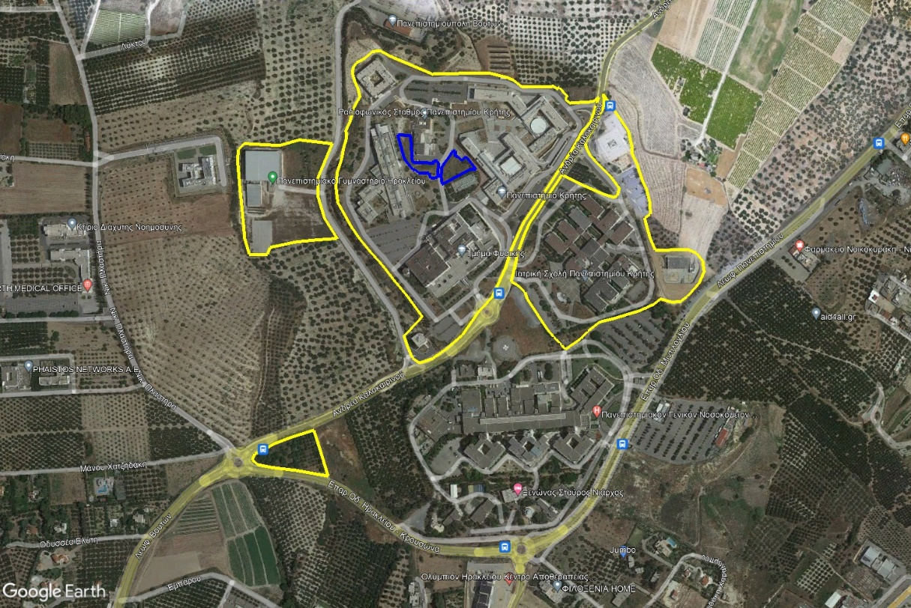

Οι εργασίες που απαιτούνται είναι:
• Απομάκρυνση των ξερών δένδρων και κλαδιών.
• Κοπή με μηχανικά μέσα και απομάκρυνση όλων των χόρτων.
• Κλάδεμα των δέντρων, φοινίκων, θάμνων και φυτών. Για το κλάδεμα των δέντρων απαιτείται η χρήση καλαθοφόρου με μηχανισμό σταθεροποίησης στο έδαφος.
• Καθαρισμός και απομάκρυνση σκουπιδιών, άχρηστων αντικειμένων καθώς και των μεγάλων πετρών.
• Καθαρισμός των χώρων όπου υπάρχουν σχάρες δρόμου για την συλλογή των ομβρίων.
• Καθαρισμός των πεζοδρομίων με ιδιαίτερη έμφαση αυτών επί της επαρχιακής οδού που διατρέχει το Campus Βουτών, ώστε η βάδιση σε αυτά να γίνεται ανεμπόδιστα.
Έμφαση πρέπει να δοθεί στις εσοχές που σχηματίζουν οι πτέρυγες της Ιατρικής Σχολής και στις cour-anglaise .
Σημεία παρέμβασης θα είναι και τα εσωτερικά αίθρια των κτηρίων
Ο ανάδοχος (θα υποβάλει σχετική Υπεύθυνη Δήλωση) πρέπει να διαθέτει δικά του ή μισθωμένα, με άδεια κυκλοφορίας και ασφαλιστική κάλυψη, όλα εκείνα τα μηχανικά μέσα που απαιτούνται για την καλή και ασφαλή εκτέλεση των παρεμβάσεων (καλαθοφόρο, φορτηγό, κλαδοτεμαχιστή, θαμνοκοπτικά, γεωργικό ελκυστήρα με παρελκόμενα, ξυλοκοπτικά κλπ.) Όπως επίσης και χειριστές και γενικά εργατικό δυναμικό έμπειρο και ασφαλισμένο. Είναι Υπεύθυνος για τυχόν ζημιές που θα προκληθούν σε κτήρια, αυτοκίνητα και ανθρώπους κατά την παραμονή των συνεργείων, την διέλευση των οχημάτων και γενικά την εκτέλεση των εργασιών.

Οι παραπάνω εργασίες θα γίνονται με ενημέρωση και σύμφωνη γνώμη της Επιτροπής Παρακολούθησης, ιδιαίτερα σε ότι αφορά στο κλάδεμα των δέντρων και στον καλλωπισμό των φυτών.

Για όλα τα κλαδιά και τα χόρτα κ.λ.π., η καύση τους απαγορεύεται αυστηρά. Είτε ολόκληρα, είτε θα κομματιάζονται με καταστροφέα σε θρύμματα θα απομακρύνονται με φροντίδα και ευθύνη του αναδόχου εκτός Campus Βουτών. Η διαχείριση τους θα γίνει σύμφωνα με όσα ο νόμος ορίζει και είναι αποκλειστικά υπεύθυνοι οι ανάδοχοι να συμμορφωθούν.
Οι περιοχές παρεμβάσεων είναι αυτές που φαίνονται στο σχέδιο για το Τμήμα 2 εξαιρουμένων των περιοχών που έχουν επισημανθεί και αφορούν το Τμήμα 1.

3 Αποψίλωση, καλλωπισμός σε μέρος του περιβάλλοντα χώρου στο Campus της Λ. Κνωσού. (Τμήμα 3)
Προϋπολογισμός: 2.000,00€ προ ΦΠΑ, δηλαδή 2.480,00€
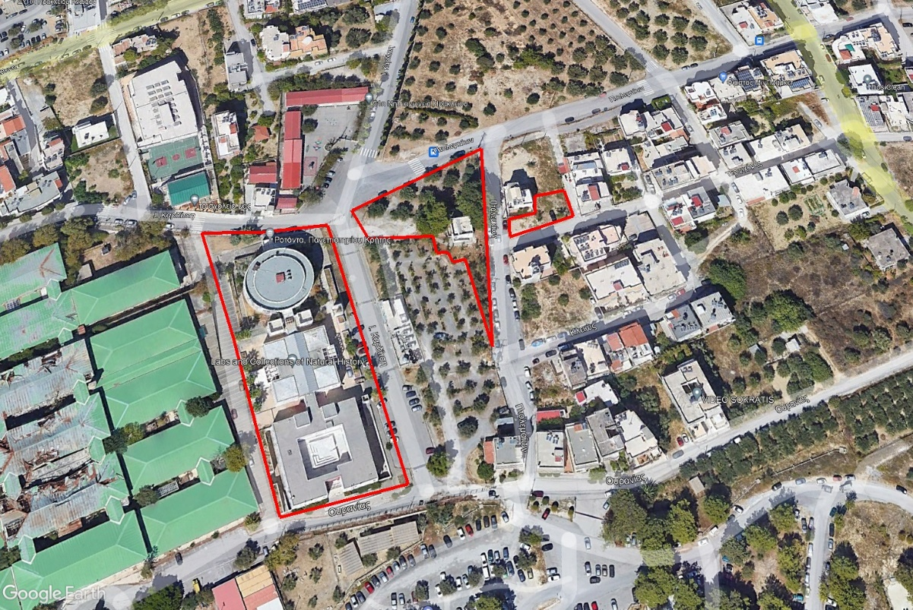

Οι εργασίες που απαιτούνται είναι:
• Απομάκρυνση των ξερών δένδρων και κλαδιών, περιποίηση φοινίκων.
• Κοπή με μηχανικά μέσα και απομάκρυνση όλων των χόρτων.
• Καθαρισμός και απομάκρυνση πευκοβελονών, σκουπιδιών, μπαζών, άχρηστων
αντικειμένων.
• Καθαρισμός των χώρων όπου υπάρχουν σχάρες δρόμου για την συλλογή των ομβρίων.
• Καθαρισμός των πεζοδρομίων, ώστε η βάδιση σε αυτά να γίνεται ανεμπόδιστα.

Ο ανάδοχος (θα υποβάλει σχετική Υπεύθυνη Δήλωση) πρέπει να διαθέτει δικά του ή μισθωμένα, με άδεια κυκλοφορίας και ασφαλιστική κάλυψη, όλα εκείνα τα μηχανικά μέσα που απαιτούνται για την καλή και ασφαλή εκτέλεση των παρεμβάσεων (καλαθοφόρο, φορτηγό , κλαδοτεμαχιστή, θαμνοκοπτικά, γεωργικό ελκυστήρα με παρελκόμενα, ξυλοκοπτικά κλπ. Όπως επίσης και χειριστές και γενικά εργατικό δυναμικό έμπειρο και ασφαλισμένο. Και είναι Υπεύθυνος για τυχόν ζημιές που θα προκληθούν σε κτήρια, αυτοκίνητα και ανθρώπους κατά την παραμονή των συνεργείων, την διέλευση των οχημάτων και γενικά την εκτέλεση των εργασιών.

Οι παραπάνω εργασίες θα γίνονται με ενημέρωση και σύμφωνη γνώμη της Επιτροπής Παρακολούθησης.
Για όλα τα κλαδιά και τα χόρτα κ.λ.π., η καύση τους απαγορεύεται αυστηρά. Είτε ολόκληρα, είτε θα κομματιάζονται με καταστροφέα σε θρύμματα θα απομακρύνονται με φροντίδα και ευθύνη του αναδόχου εκτός Campus Κνωσσού. Και η διαχείριση τους θα γίνει σύμφωνα με όσα ο νόμος ορίζει και είναι αποκλειστικά υπεύθυνος ο/οι ανάδοχος/οι να συμορφωθεί/ούν.

Ο Υποψήφιος Ανάδοχος μπορεί να υποβάλλει προσφορά για ένα ή περισσότερα Τμήματα. Σημειώνουμε ότι για την υποβολή προσφοράς είναι απαραίτητη, επί ποινή αποκλεισμού, η βεβαιωμένη επίσκεψη στο χώρο προκειμένου ο Ανάδοχος να έχει πλήρη γνώση των συνθηκών εκτέλεσης της υπηρεσίας. Κάθε διευκρινιστική παρατήρηση-ερώτηση θα διατυπώνεται εγγράφως και η απάντηση της, θα κοινοποιείται σε όλους του υποψήφιους αναδόχους που βεβαιωμένα έχουν επισκεφθεί τον χώρο. Παράλειψη του διαγωνιζόμενου να διατυπώσει διευκρινιστικές ερωτήσεις ο ίδιος μετά την βεβαιωμένη επίσκεψή του και να κατατοπιστεί για τις παρατηρήσεις – ερωτήσεις άλλων υποψηφίων αναδόχων που θα του κοινοποιηθούν και θα συνοδεύουν την Τεχνική Περιγραφή σχετικά με την εκτέλεση των εργασιών, δεν αποτελεί δικαιολογία για οποιαδήποτε παρερμηνεία των όρων της σύμβασης, ούτε τον απαλλάσσει από την ευθύνη για πλήρη συμμόρφωσή του στις συμβατικές του υποχρεώσεις.

Η Τεχνική Περιγραφή, που θα συνοδεύει την Πρόσκληση Εκδήλωσης Ενδιαφέροντος, μαζί με τις διευκρινίσεις, που θα διατυπωθούν γραπτά, κατά τις επισκέψεις των υποψήφιων αναδόχων, θα αποτελέσουν το συμβατικό αντικείμενο της υπηρεσίας.
O χρόνος υλοποίησης της υπηρεσίας, ορίζεται, από την ανάθεση έως και 31/03/2024.
Ο χρόνος υλοποίησης αφορά κάθε τμήμα χωριστά αλλά και την περίπτωση που δύο ή και τα τρία τμήματα ανατεθούν στον ίδιο ανάδοχο.

Συμμετοχή στον Διαγωνισμό

Δικαίωμα συμμετοχής έχουν ελεύθεροι επαγγελματίες και εταιρείες με ΚΑΔ (χρειάζεται Βεβαίωση από την ΑΑΔΕ ή γενικά αποδεικτικό) που περιγράφει ότι έχουν την άδεια να εκτελέσουν το είδος των εργασιών, που ενδιαφέρονται να υποβάλλουν προσφορά.

Οι υποψήφιοι θα πρέπει να προσκομίσουν αποδεικτικά φορολογικής και ασφαλιστικής ενημερότητας που να καλύπτουν την ημερομηνία διενέργειας του διαγωνισμού καθώς και ποινικό μητρώο τελευταίου 3μήνου.

Οι υποψήφιοι θα υποβάλλουν κλειστό φάκελο με την ένδειξη «Οικονομική Προσφορά» ο οποίος θα περιλαμβάνει συμπληρωμένο το παρακάτω Έντυπο:

Έντυπο Οικονομικής Προσφοράς
Α/Α | Περιγραφή | Προσφορά  (€)με Φ.Π.Α. 24%
1 | Συντήρηση και αποκατάσταση πρασίνου για τo έτος 2023 ΤΜΗΜΑ 1
2 | Συντήρηση και αποκατάσταση πρασίνου για τo έτος 2023 ΤΜΗΜΑ 2 (2α-2β)
3 | Συντήρηση και αποκατάσταση πρασίνου για τo έτος 2023 ΤΜΗΜΑ 3

Η πληρωμή του Αναδόχου ή των Αναδόχων μπορεί να γίνει και τμηματικά με σχετική Βεβαίωση από την αρμόδια Επιτροπή Παρακολούθησης και Παραλαβής των εργασιών και την έκδοση σχετικού παραστατικού για τις εργασίες που έχουν ολοκληρωθεί.

